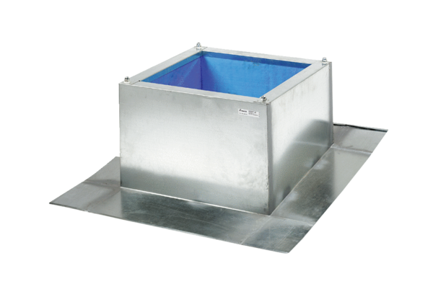Podstawa dachowa dla dachów falistych i trapezowych SOWT 18Opakowanie jednostkowe: 1 sztukaAsortyment: C
Numer artykułu: 0093.1031Producent: MAICO

